Programma van Eisen en Wensen Commissiekamers
Dordthuis en raadszaal Stadhuis

Kenmerk: | 250137GDD
Afzender: | Projectteam Dordthuis
Datum: | 14-01-2026
Status/versie: | Versie 1.0

Inhoud
INLEIDING EN LEESWIJZER 3
DEEL 1 4
1.ACHTERGROND EN CONTEXT VAN DE UITVRAAG 4
1.1. Achtergrondinformatie commissiekamers in het Dordthuis en raadszaal in het stadhuis 4
1.2. Achtergrond en situering Dordthuis 5
1.3. Plangebied Dordthuis 6
1.3. Partners 7
1.4. Bouwlocatie en bouwproces 8
1.5. Inrichting en gebruik van de commissiekamers in het Dordthuis 9
1.6. Inrichting en gebruik van de raadszaal in het Stadhuis 10
1.7. Richtlijnen voor openingstijden Dordthuis 10
1.8. Duurzaamheid 11
1.9. Maatschappelijk Verantwoord Opdrachtgeven en Inkopen (MVOI) 12
1.10. Datamanagement 12
1.11. Toegankelijkheid commissiekamers Dordthuis 12
DEEL 2 13
2.1 Contractdoelstelling en scope van de opdracht 13
2.1.1. Scope en reikwijdte Commissiekamers 13
2.1.2. Levering en Dienstverlening AV-middelen commissiekamers 14
2.1.3. Scope en reikwijdte Raadszaal 15
2.1.4. Levering en Dienstverlening AV-middelen raadzaal locatie Stadhuis 16
2.2 Specifieke Eisen en randvoorwaarden t.a.v. de opdracht 18
DEEL 3 18
3. Bijlagen 18

INLEIDING EN LEESWIJZER
Dit Programma van Eisen en Wensen vormt de technisch-inhoudelijke vraagstelling voor de aanbesteding AV-middelen Commissiekamers en raadzaal met kenmerk 250137GDD. Het PvE&W is als bijlage bij de aanbestedingsleidraad een integraal onderdeel van de aanbestedingsdocumentatie.

Het PvE&W is als volgt opgebouwd:
- Deel 1: algemene informatie Dordthuis
- Deel 2: Eisen en wensen ten aanzien van de vraagstelling
- Deel 3: Bijlagen bij het PvE&W

DEEL 1

1. ACHTERGROND EN CONTEXT VAN DE UITVRAAG

1.1. Achtergrondinformatie commissiekamers in het Dordthuis en raadszaal in het stadhuis
In 2026 opent het Dordthuis haar deuren als de Huiskamer van de Stad – een plek waar de stad samenkomt. Hier worden de gemeente Dordrecht, Bibliotheek Aanzet, Dordrecht Marketing & Partners (VVV) en de Gemeenschappelijke Regeling Sociaal (GR-Sociaal) onder één dak gehuisvest. Het Dordthuis is meer dan een kantoorgebouw of loket voor gemeentelijke zaken. Het wordt een levendige, open en toegankelijke omgeving, waar ontmoeten, (samen)werken en verblijven centraal staan.

Tegelijkertijd krijgt het Dordthuis een belangrijke bestuurlijke functie als het nieuwe publieke en politieke hart van Dordrecht – de oudste stad van Holland, met een rijke geschiedenis van democratie, handel en samenwerking. In deze historische context krijgt het gebouw een eigentijdse invulling: een open, gastvrije en toekomstgerichte plek waar inwoners, bestuurders en maatschappelijke partners elkaar ontmoeten en samenwerken aan de toekomst van de stad en regio.
Binnen deze visie vormen de drie commissiekamers een cruciaal onderdeel van het Dordthuis. Deze ruimtes zijn speciaal ontworpen voor het houden van commissievergaderingen: voorbereidende bijeenkomsten waarin raadsleden en politieke partijen onderwerpen in detail bespreken, standpunten uitwisselen en advies formuleren voor het college van burgemeester en wethouders, en voor de uiteindelijke besluitvorming door de gemeenteraad.
De commissiekamers zijn daarmee niet alleen functionele vergaderruimtes, maar ook plekken waar de dialoog tussen bestuur en samenleving centraal staat. Ze dragen bij aan transparantie, participatie en een laagdrempelige toegang tot het lokale bestuur – passend bij de ambities van het Dordthuis als huiskamer van de stad.
De raadsvergaderingen worden van oudsher gehouden in de raadszaal van het Stadhuis van Dordrecht. Naast de commissiekamers in het Dordthuis wordt ook de raadszaal in het Stadhuis opnieuw ingericht met AV-apparatuur, en gemoderniseerd geheel in overeenstemming met de eisen en wensen van de commissiekamers in het Dordthuis. De herinrichting raadszaal zal volgen na afronding van de inrichting commissiekamers Dordthuis.

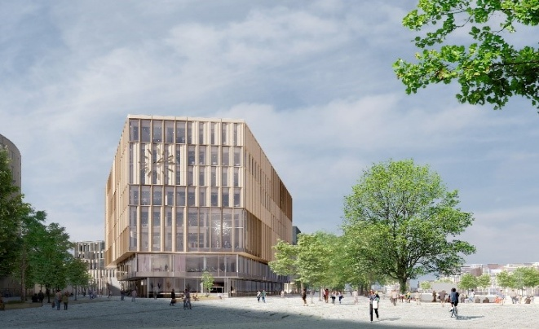 | 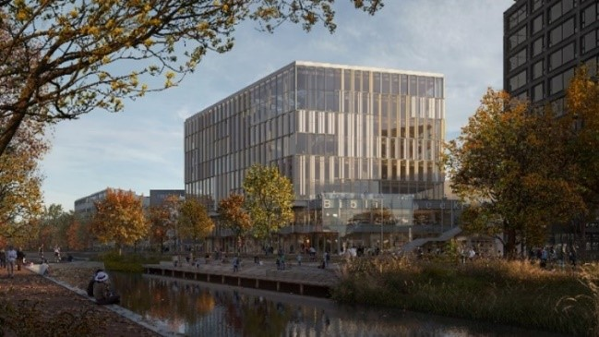
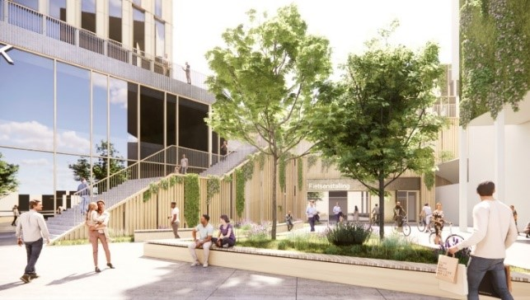 | 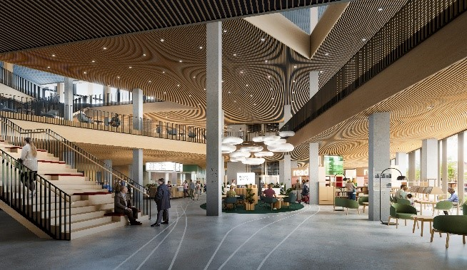
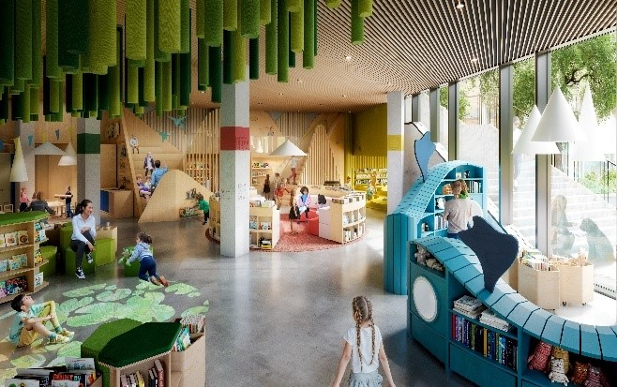 | 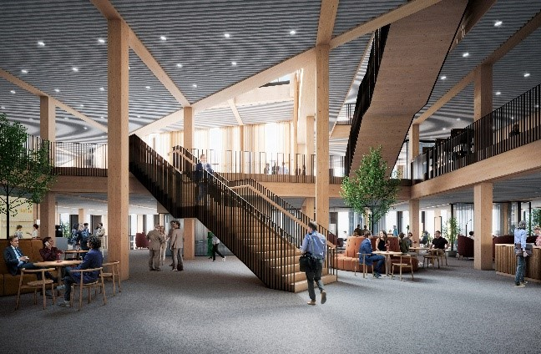

Afbeelding 1 t/m 6: Impressies van het Dordthuis: gevelaanzichten, het naastgelegen 'Pocketpark', een bouwkundige impressie van de begane grond, een impressie van de kinderbibliotheek en de impressie van de werkvloer.

1.2. Achtergrond en situering Dordthuis
De ontwikkeling van het Dordthuis komt voort uit een ambitie die verder reikt dan alleen nieuwe huisvesting van het gemeentehuis. In 2017 startte de gemeente Dordrecht een onderzoek naar een toekomstbestendige werk- en ontmoetingsplek. De aanleiding was tweeledig: de technische en functionele veroudering van de bestaande gemeentelijke kantoren, en de wens om de Spuiboulevard – een belangrijke toegang tot de binnenstad – te transformeren tot een levendig stedelijk gebied. Die visie leidde in 2018 tot het besluit van de gemeenteraad om een nieuw, gezamenlijk gebouw te realiseren aan de Spuiboulevard: het Dordthuis. Een plek waar meerdere publieke organisaties samenkomen en waar dienstverlening, ontmoeting, ontspanning en samenwerking hand in hand gaan. Voor alle betrokken partijen is het uitgangspunt dat de huisvesting en de manier van (samen)werken elkaar versterken. Het gebouw én het interieur zijn daarom ontworpen als open, transparant en uitnodigend – een plek die verbindt en ruimte biedt aan iedereen.
Het Dordthuis meet ca 30.000 m2 en bestaat uit:
- Een prismavormig hoofdvolume (het Prisma);
- Een ‘achterhuis’(Back-of-House/BOH) met facilitaire voorzieningen en 2 parkeerlagen.
- De parkeerplaatsen zijn bestemd voor abonnementhouders en publiek.
- Het dak van het achterhuis vormt tevens het Plateau, een semipublieke buitenruimte
met een binnentuin;
- Een additioneel kantoorvolume dat is gesitueerd op het Plateau (Plateaukantoren);
- Een publiekelijk toegankelijke plint met commerciële, (horeca)voorzieningen;
- De begane grond, eerste en tweede verdieping zijn toegankelijk voor publiek.
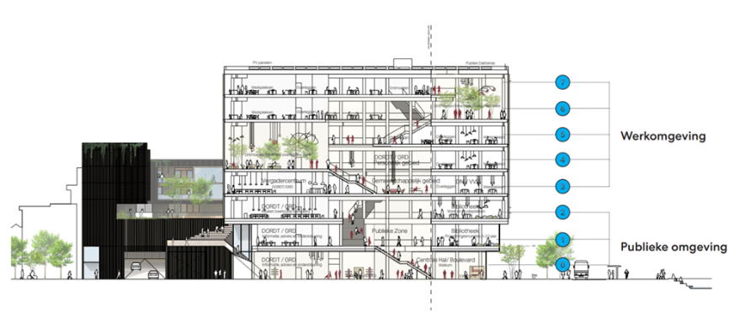
Afbeelding 7: dwarsdoorsnede van het Dordthuis
“Het Dordthuis wordt ontwikkeld als een levendig thuis waar iedereen uit de Drechtsteden kan ontmoeten, verbinden en inspireren.”

1.3. Plangebied Dordthuis
Het Dordthuis ligt in het plangebied van de Spuiboulevard.
De Spuiboulevard ligt net buiten het historische centrum van Dordrecht. Vanaf de jaren zestig van de vorige eeuw zijn in het gebied vooral grootschalige kantoren gerealiseerd. Deze kantoren zijn inmiddels vrijwel allemaal verouderd en zullen worden gesloopt. Het gebied zal in de komende jaren ingrijpend worden getransformeerd op basis van de visie Spuiboulevard uit 2018. Het project Huis van Stad en Regio/Dordthuis is één van de eerste grote projecten in dit herontwikkelingsproces.
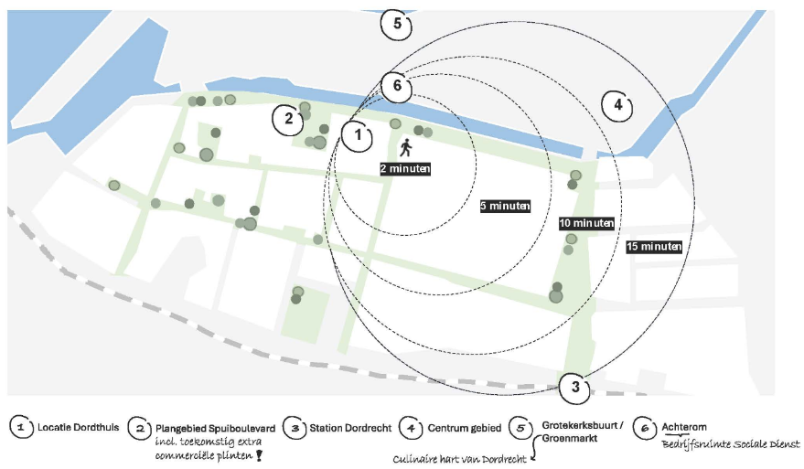
Afbeelding 8: omgeving Dordthuis.

1.3. Partners
Elke partner binnen het Dordthuis heeft haar eigen primaire processen:
Gemeente Dordrecht
Heeft een publieke functie m.b.t. gemeentelijke dienstverlening voor o.a.:
- Paspoort, rijbewijs, identiteitskaart;
- Parkeerzaken, uittreksels, vergunningen;
- Publieksonthaal, klantcontactcentrum (KCC);
- Het college van B&W en de meerderheid van de ambtenaren van de gemeente Dordrecht zijn werkzaam in het Dordthuis;
- Commissievergaderingen raad.

Bibliotheek AanZet
Fungeert als:
- Kennis- en ontwikkelplek voor alle leeftijden;
- Beheerder van collecties op jeugd-, jongeren- en volwassenenverdiepingen;
- Aanbieder van cursussen op gebied van digitale vaardigheden, taal en mediawijsheid;
- Gastheer en aanjager van evenementen, tentoonstellingen en ontmoetingen.

Sociale Dienst Drechtsteden/ GR Sociaal
Verantwoordelijk voor:
- Vraagstukken rond werk, inkomen, participatie;
- Integrale hulpvragen via het SamenWerkplein;
- Verbinding met landelijke en lokale instanties (zoals UWV, belastingdienst);
- Versterking van zelfredzaamheid via coaching, leerwerkloketten, schuldhulpverlening.

VVV Dordrecht/ Dordrecht Marketing & Partners biedt:
- Toeristische en culturele informatie;
- Verkoop van routes, tickets en lokale producten;
- Verwijzingen naar activiteiten in stad en regio;
- Samenwerking in publieksprogrammering (bijv. stadsevenementen, dagjesmensen).
“In het Dordthuis staat de bezoeker centraal, niet de afzonderlijke organisaties.”
De partners bundelen hier hun krachten en bieden een breed, geïntegreerd dienstenpakket aan, gestoeld op vier kernwaarden:
Samen meer – samenwerking leidt tot meer impact voor inwoners
Gelijkwaardig – iedereen is welkom en wordt met respect behandeld
Inventief – oplossingen worden slim en creatief gezocht
Duidelijk – heldere communicatie voorkomt misverstanden.

1.4. Bouwlocatie en bouwproces
De bouw is in september 2023 gestart. Op de locatie stonden tot voor kort 3 gebouwen, te weten:
- Het voormalige belastingkantoor;
- Het voormalige kantoor van Promovendum met op de begane grond een vestiging van de Rabobank;
- De parkeergarage Veemarkt.
De oplevering van het gebouw is voorzien in de loop van 2026.

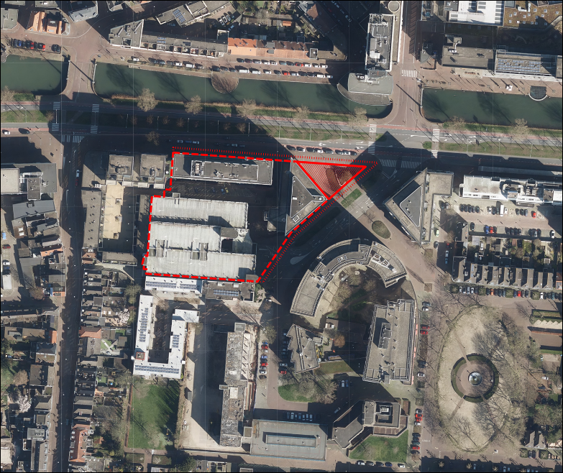
Afbeelding 9: het bouwvolume geprojecteerd.

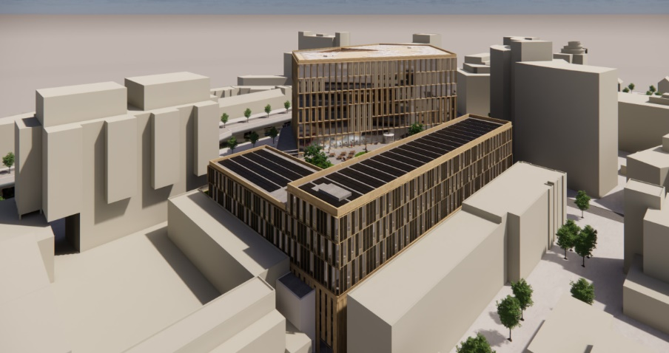
Afbeelding 10: impressie van de belendende gebouwen aan de achterzijde van het project, op de voorgrond de Plateaukantoren.

1.5. Inrichting en gebruik van de commissiekamers in het Dordthuis
De drie commissiekamers inclusief regiekamer, vormen een cruciaal onderdeel van het Dordthuis.
De inrichting van de commissiekamers in het Dordthuis is erop gericht om de vergaderprocessen optimaal te ondersteunen. De ruimtes worden voorzien van hoogwaardige audiovisuele middelen, hybride vergaderfunctionaliteit, inclusieve voorzieningen en fool-proof bediening. Hiermee wordt de democratische infrastructuur van Dordrecht versterkt en wordt participatie laagdrempelig en toegankelijk voor iedereen.

Wat gebeurt er in een commissievergadering?
- Voorbereiding: onderwerpen die later in de raadsvergadering worden behandeld, worden inhoudelijk voorbereid.
- Informatie-uitwisseling: raadsleden stellen vragen aan het college en laten zich informeren over voorstellen.
- Politiek debat: fracties wisselen standpunten uit en vormen hun mening.
- Advies: de commissie formuleert een advies voor de gemeenteraad.
- Inspreken: inwoners en belanghebbenden kunnen hun mening geven.
Belangrijke kenmerken:
- Specialisatie: commissies zijn thematisch ingericht, bijvoorbeeld op het gebied van financiën, ruimtelijke ordening of zorg.
- Openbaarheid: vergaderingen zijn openbaar en live te volgen, fysiek en digitaal.
- Geen besluitvorming: in tegenstelling tot raadsvergaderingen worden in commissievergaderingen geen formele besluiten genomen.

1.6. Inrichting en gebruik van de raadszaal in het Stadhuis
De raadszaal is evenals de commissiekamers een cruciaal onderdeel van het bestuur van onze stad Dordrecht. In tegenstelling tot commissievergaderingen, waar onderwerpen worden voorbereid, vindt in de raadsvergadering de daadwerkelijke besluitvorming plaats. De inrichting van de raadszaal, inclusief regiekamer is erop gericht ook dit vergaderproces optimaal te ondersteunen. De ruimtes worden voorzien van hoogwaardige audiovisuele middelen, hybride vergaderfunctionaliteit, inclusieve voorzieningen en fool-proof bediening. Hiermee wordt de democratische infrastructuur van Dordrecht versterkt en wordt participatie laagdrempelig en toegankelijk voor iedereen.
Wat gebeurt er tijdens een raadsvergadering?
- Formele besluitvorming: voorzitter stelt de agenda vast en geeft eventuele wijzigingen aan.
- Inspreekmomenten: inwoners of belanghebbenden kunnen inspreken over onderwerpen op de agenda.
- Behandeling van agendapunten: elk punt wordt besproken, vaak voorafgegaan door een toelichting van het college (burgemeester en wethouders). Raadsleden stellen vragen, geven hun mening en voeren debat.
- Politieke discussie: fracties wisselen standpunten uit. Er worden moties of amendementen ingediend om voorstellen aan te passen.
- Stemmen en besluitvorming: over voorstellen, moties en amendementen wordt gestemd. De uitslag bepaalt of een voorstel wordt aangenomen of verworpen.
- Rondvraag en mededelingen: raadsleden kunnen vragen stellen over actuele zaken. Het college van B&W kan mededelingen doen.

Belangrijke kenmerken:
- Formele besluitvorming: de gemeenteraad neemt tijdens de vergadering officiële besluiten over beleid, regelgeving en financiën. Dit gebeurt via stemmingen over voorstellen, moties en amendementen.
- Openbaarheid: raadsvergaderingen zijn in principe openbaar. Inwoners kunnen de vergadering fysiek bijwonen of digitaal volgen via livestreams. Dit bevordert transparantie en democratische controle.
- Inspraakmogelijkheden: inwoners en belanghebbenden kunnen vooraf of tijdens de vergadering inspreken over onderwerpen op de agenda. Dit versterkt participatie en betrokkenheid.
- Spreektijdregistratie: Spreektijden worden bijgehouden per fractie of spreker, vaak zichtbaar op schermen of in de livestream.

1.7. Richtlijnen voor openingstijden Dordthuis
Om de gewenste dynamiek in het Dordthuis te borgen, zijn duidelijke ambities en richtlijnen voor de openingstijden opgesteld. Deze vormen de basis van hoe en wanneer het Dordthuis gebruikt wordt. De commissievergaderingen vinden plaats op dinsdagen van 16.00 uur tot 23.00 uur. Daarnaast worden de commissiekamers tijdens kantooruren gebruikt voor hybridevergaderingen.
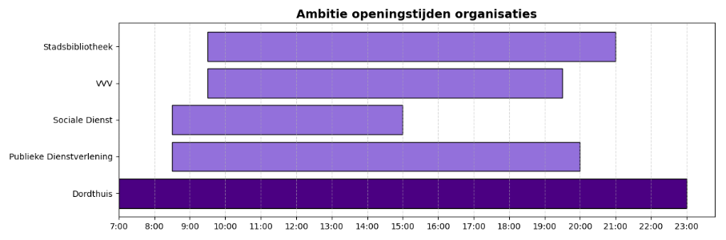
Afbeelding 11: weergave ambitie openingstijden

1.8. Duurzaamheid
Duurzaamheid is een belangrijk uitgangspunt voor het Dordthuis. Dat geldt niet alleen voor de bouw en het ontwerp van het gebouw, maar ook voor de inrichting, uitstraling en de manier waarop het dagelijks wordt gebruikt. We vragen onze partners en leveranciers om daarin mee te gaan en zoveel mogelijk in te zetten op duurzame en circulaire oplossingen.

De ambities op het gebied van duurzaamheid zijn uitgewerkt in een apart ambitiedocument, een korte samenvatting (vier-pager) en een visual (Bijlages B. J.1.,B. J.2., B.J.3.). Hierin staan de belangrijkste thema’s: circulariteit, het terugdringen van klimaatimpact, verantwoordelijkheid in de hele keten, en inclusiviteit.

Afbeelding 12: duurzaamheidsthema's
Met het Dordthuis wil de gemeente Dordrecht vooroplopen als het gaat om duurzaamheid – binnen de regio én landelijk. Dat doen we samen met onze partners, leveranciers en gebruikers, door open communicatie en goede samenwerking. Zo bouwen we aan een toekomstbestendige, gezonde en inspirerende plek waar duurzaam gedrag vanzelfsprekend wordt en bijdraagt aan een betere samenleving.
Een aantal praktische voorbeelden van deze duurzame aanpak:
- Duurzame bedrijfsvoering: lager energieverbruik, geen onnodig afval, en gebruik van duurzame materialen waar mogelijk, distributie en inrichting.
- Verpakkingen: zoveel mogelijk gebruik van recyclebare en bio-based materialen, met zo min mogelijk losse verpakkingen.

1.9. Maatschappelijk Verantwoord Opdrachtgeven en Inkopen (MVOI)
MVOI is een beleidskader dat binnen het Dordthuis wordt gebruikt om bij goederen en diensten rekening te houden met maatschappelijke doelen, zoals duurzaamheid, sociale inclusie en innovatie. Nadere toelichtingen voor circulair en klimaatbewust inkopen en de belangrijkste milieuthema’s waarop we gaan beoordelen, zijn te vinden in de bijlagen B.J.1, B.J.2. en B.J.3.

1.10. Datamanagement
In het Dordthuis wordt in beperkte mate smart building toegepast. De gemeente wil daar in haar dienstverlening gebruik van maken om op die manier efficiënter en effectiever te kunnen zijn. Denk hierbij bijvoorbeeld aan inzicht in ruimtegebruik, waardoor werkplekinrichtingen efficiënter en effectiever ingezet kunnen worden en/of dat inrichtingsconfiguraties beter aansluiten bij de behoefte van de gebruikers. Daarnaast wil de gemeente datamanagement inzetten om registratie en inzage te krijgen in de kwantitatieve en kwalitatieve staat van het interieur en registratie en monitoring van de duurzaamheidsprestaties van het interieur. Uiteraard zijn deze uitgangspunten ook van toepassing bij de inrichting van de raadszaal.

1.11. Toegankelijkheid commissiekamers Dordthuis
De commissiekamers in het Dordthuis zijn ontworpen met oog voor toegankelijkheid, inclusiviteit en multifunctioneel gebruik. Ze vormen een belangrijk onderdeel van de publieke en bestuurlijke functie van het gebouw en worden niet alleen ingezet voor commissievergaderingen, maar ook voor reguliere overleggen en hybride bijeenkomsten.
Het interieur, de looproutes en de technische inrichting zijn afgestemd op uiteenlopende gebruikersbehoeften. De ruimtes zijn laagdrempelig toegankelijk voor alle bezoekers, ongeacht achtergrond, leeftijd of mobiliteit. Denk hierbij aan:
- Ruimtelijke toegankelijkheid: voldoende circulatieruimte voor rolstoelgebruikers, comfortabele zitplaatsen, duidelijke bewegwijzering en visuele herkenbaarheid van functies.
- Digitale toegankelijkheid: bediening van AV-systemen via intuïtieve interfaces met ondersteuning voor schermlezers, hoog contrast en eenvoudige navigatie.
- Akoestische optimalisatie: de ruimtes zijn ingericht met aandacht voor spraakverstaanbaarheid en geluidscomfort, ook voor mensen met een auditieve beperking.
Ondersteunende technologieën
De commissiekamers zijn uitgerust met:
- Draadloze slechthorendenvoorziening;
- Spraakversterking en ondertiteling bij hybride vergaderingen;
- Hybride vergaderfunctionaliteit met visuele weergave van actieve sprekers, naam en partijlogo;
- Gebruiksvriendelijke bediening via touchpanels en draadloze devices voor voorzitter en griffie.

DEEL 2

2.1 Contractdoelstelling en scope van de opdracht
2.1.1. Scope en reikwijdte Commissiekamers
De leverancier realiseert binnen het Dordthuis een hoogwaardige audiovisuele inrichting voor drie commissiekamers, inclusief regieruimte, die voldoet aan de eisen van de gemeenteraad en griffie. De inrichting ondersteunt hybride vergaderen, publieke toegankelijkheid en hoogwaardige registratie van commissievergaderingen.
Doelstelling
Het doel is om commissiekamers in te richten als toegankelijke, technisch geavanceerde vergaderruimtes die:
- Geschikt zijn voor commissievergaderingen;
- Geschikt zijn voor hybride vergaderen;
- Voldoen aan eisen voor geluidskwaliteit, beeldregistratie en metadata-uitwisseling;
- Bijdragen aan transparantie en toegankelijkheid van het democratisch proces;
- Eenvoudig te bedienen zijn (fool-proof) en minimale ondersteuning vereisen.
Scope van de opdracht
De opdracht omvat:
- Levering en installatie van audiovisuele middelen voor drie commissiekamers en regieruimte;
- Integratie met vergadermanagementsysteem (zoals MVI);
- Automatische cameraregie en metadata-uitwisseling;
- Discussiesysteem met ID-herkenning, touchscreenbediening en digitaal stemmen;
- Monitoren, microfoons, luidsprekers en slechthorendenvoorziening;
- Bedrade en draadloze presentatieoplossingen;
- Touchpanels voor bediening (bedraad en draadloos);
- UPS-noodstroomvoorziening en (optioneel) 19” apparatuurkasten;
- Training en ondersteuning bij ingebruikname;
- SLA voor onderhoud en service;
- Opname van beeld, geluid en metadata voor archivering;
- Aansluiting op webcastplatform en RIS-systeem;
- Draadloze bediening via tablet/laptop voor voorzitter en griffie;
- AV over IP-netwerk met encoders/decoders en centrale regie;

Reikwijdte
Aantal ruimtes: 3 commissiekamers + regieruimte.
Gebruikersgroep: raadsleden, griffie, inwoners, collegeleden, ambtenaren.
Locatie: Dordthuis, Spuiboulevard te Dordrecht
Beheer: Gemeente Dordrecht is contracteigenaar; uitvoering via leverancier en FMO.
Uitgangspunten
- De inrichting sluit aan bij het dienstverleningsconcept (bijlageB.J.5. ) en de visie van het Dordthuis als huiskamer van de stad;
- De AV-opstelling is afgestemd op de functie van commissievergaderingen: voorbereiding, debat, inspraak;
- Daarnaast ingericht voor regulier hybride overleg;
- De inrichting is toekomstbestendig en schaalbaar;
- De regieruimte ondersteunt bediening, monitoring en opname.
Buiten scope
- AV-inrichting van overige vergaderruimtes in het Dordthuis;
- Niet-reserveerbare spreekkamers en publieksruimtes;
- AV-middelen in directiekamers, trouwzaal, bibliotheek.

2.1.2. Levering en dienstverlening AV-middelen commissiekamers
De scope van de aanbesteding voor de audiovisuele inrichting van de drie commissiekamers in het Dordthuis omvat de volgende onderdelen, gericht op hybride vergaderen, publieke toegankelijkheid en professioneel gebruik door raad, griffie, college van B&W, ambtenaren en inwoners.

A. Productlevering (Technische oplossing)
Hardware
Levering van standaardproducten (OTS – Off The Shelf), zoals:
- Discussiesysteem met ID-herkenning en touchscreenbediening;
- PTZ-camera’s (Pan, tilt, zoom- camera’s) voor automatische cameraregie;
- Monitoren en plafondmonitoren voor publiek;
- Audio DSP (Digital Signal Processing) en luidsprekersystemen afgestemd op ruimtegrootte;
- Touchpanels voor regie en voorzitter (bedraad en draadloos);
- Slechthorendenvoorziening;
- UPS-noodstroomvoorziening en 19” apparatuurkasten;
- Encoder voor webcast en metadata-uitwisseling;
- Geen maatwerk hardware, maar wel geschikt voor integratie met bestaande infrastructuur en het vergadermanagementsysteem;
- Bedrade en draadloze presentatieoplossingen;
- Digitale zendermicrofoons en ambiance microfoon.

Montage
De aangeboden oplossingen worden inclusief benodigde montage- en aansluitmaterialen geleverd en gemonteerd. Hardware wordt aangesloten op de stroom- en datavoorzieningen van de opdrachtgever. De oplossingen zijn demontabel ten behoeve van onderhoud en worden werkend en gebruiksklaar opgeleverd.
Alle werkzaamheden worden uitgevoerd conform geldende VCA-normering.

B. Dienstverlening
Service, advies en beheer
- Leverancier levert ondersteuning bij installatie, configuratie en ingebruikname van de audiovisuele systemen;
- Opdrachtgever voert regie over het beheer, met ondersteuning van leverancier waar nodig;
- Leverancier biedt ondersteuning bij integratie met bestaande systemen (RIS, webcast, AV-netwerk);
- Leverancier biedt opvolging bij storingen en verzorgt proactief onderhoud;
- Montage en inregeling van cameraposities en metadata gebeurt in afstemming met de griffie;
- Leverancier ondersteunt bij het inrichten van functioneel beheer;
- Rapportages over beschikbaarheid, gebruik en prestaties zijn beschikbaar;
- Monitoring van uptime, lipsynchroniteit en metadata-integriteit;
- SLA met responstijd van max. 1 uur en oplostijd van max. 4 uur op vergaderdagen;
- Leverancier biedt duurzame hardware en energiezuinige oplossingen;
- Oplossingen dragen bij aan circulair gebruik en efficiënte inzet van middelen;
- Periodieke vervanging van kwetsbare onderdelen (zoals microfoons) is onderdeel van de exploitatie;
- Projectmanagement en afstemming met Bouwproces;
- Leverancier stemt af met het projectteam “Inrichting en Gebruik”;
- Planning en uitvoering worden afgestemd op de fasering van het Dordthuis;
- Aansluiting op bekabeling en infrastructuur die reeds is voorbereid;
- Adoptie en gebruikersacceptatie;
- Leverancier verzorgt training voor griffie, bodes, ICT en facilitair medewerkers;
- Ondersteuning bij eerste commissievergaderingen en testmomenten;
- Leverancier verzorgt instructie voor regiebediening en hybride functionaliteit;
- Leverancier biedt ondersteuning bij gebruikersrollen en decentrale bediening.

2.1.3. Scope en reikwijdte Raadszaal

De leverancier realiseert binnen het Stadhuis een hoogwaardige audiovisuele inrichting voor de raadszaal, inclusief regieruimte, die voldoet aan de eisen van de gemeenteraad en griffie. De inrichting ondersteunt hybride vergaderen, publieke toegankelijkheid en hoogwaardige registratie van de raadsvergaderingen.
Doelstelling
Het doel is de raadszaal in te richten als een toegankelijke, technisch geavanceerde vergaderruimte die:
- Geschikt is voor formele besluitvorming tijdens raadsvergaderingen;
- Ondersteuning biedt voor hybride vergaderen, inclusief deelname op afstand;
- Voldoet aan hoge eisen voor geluidskwaliteit, beeldregistratie en metadata-uitwisseling;
- Bijdraagt aan transparantie, participatie en digitale toegankelijkheid van het democratisch proces;
- Integreert met bestaande systemen zoals RIS, webcastplatforms en vergadermanagementsoftware (bij voorkeur MVI);
- Voorzien is van duurzame, toekomstbestendige en inclusieve technologie.
De inrichting sluit aan bij de visie van het Dordthuis als huiskamer van de stad, waar democratie en ontmoeting centraal staan.

Scope van de opdracht
De opdracht omvat:
- Levering en installatie van audiovisuele middelen voor één raadszaal en regieruimte;
- Integratie met vergadermanagementsysteem (bij voorkeur MVI);
- Automatische cameraregie en metadata-uitwisseling (spreektijd, naam, partij);
- Discussiesysteem met ID-herkenning, touchscreenbediening en digitaal stemmen;
- Monitoren, microfoons, luidsprekers en slechthorendenvoorziening;
- Bedrade en draadloze presentatieoplossingen;
- Touchpanels voor bediening (voorzitter, griffie, regie);
- UPS-noodstroomvoorziening en 19” apparatuurkasten;
- Training en ondersteuning bij ingebruikname;
- SLA voor onderhoud en service, inclusief responstijd en oplostijd;
- Optionele opname van beeld, geluid en metadata voor archivering;
- Aansluiting op webcastplatform en RIS-systeem;
- Draadloze bediening via tablet/laptop voor voorzitter en griffie;
- Inclusieve voorzieningen voor slechtzienden en slechthorenden;
- AV over IP-netwerk met encoders/decoders en centrale regie;
- Vervanging van verouderde apparatuur en bekabeling.

Reikwijdte
Aantal ruimtes: 1 raadszaal + regieruimte.
Gebruikersgroep: raadsleden, griffie, collegeleden, ambtenaren en inwoners.
Locatie: Stadhuis, Stadhuisplein 1 te Dordrecht
Beheer: Gemeente Dordrecht is contracteigenaar; uitvoering via leverancier en FMO.

Uitgangspunten
- De AV-opstelling is afgestemd op de functie van raadsvergaderingen: inspraak, politiek debat, spreektijdregistratie en besluitvorming;
- De inrichting is toekomstbestendig en schaalbaar;
- De regieruimte ondersteunt bediening, monitoring, opname en streaming.

Buiten scope
- AV-inrichting in alle ruimten anders dan de raadszaal en de regieruimte locatie Stadhuis.

2.1.4. Levering en dienstverlening AV-middelen raadzaal locatie Stadhuis
De scope van de aanbesteding voor de audiovisuele inrichting van de raadszaal en regiekamer in het Stadhuis omvat de volgende onderdelen, gericht op hybride vergaderen, publieke toegankelijkheid en professioneel gebruik door raad, griffie, college van B&W, ambtenaren en inwoners.
A. Productlevering (Technische oplossing)
Hardware
Levering van standaardproducten (OTS – Off The Shelf), zoals:
- Discussiesysteem met ID-herkenning en touchscreenbediening;
- PTZ-camera’s (Pan, tilt, zoom- camera’s) voor automatische cameraregie;
- LED-scherm van ca. 165 inch voor presentaties en stemresultaten;
- Monitoren voor voorzitter, wethouders en katheder;
- Audio DSP (Digital Signal Processing) en luidsprekersystemen met optimale spreiding en geluidskwaliteit;
- Touchpanels voor regie en bediening (voorzitter, griffie, regieruimte);
- Slechthorendenvoorziening;
- UPS-noodstroomvoorziening;
- 19” apparatuurkast met voldoende ruimte voor bekabeling;
- Encoder voor webcast en metadata-uitwisseling;
- Bedrade en draadloze presentatieoplossingen;
- Digitale zendermicrofoons en ambiance microfoon;
- Audio-aansluiting voor pers met scheidingstrafo.

Montage
De aangeboden oplossingen worden inclusief benodigde montage- en aansluitmaterialen geleverd en gemonteerd. Hardware wordt aangesloten op de stroom- en datavoorzieningen van de opdrachtgever. De oplossingen zijn demontabel ten behoeve van onderhoud en worden werkend en gebruiksklaar opgeleverd.
Alle werkzaamheden worden uitgevoerd conform geldende VCA-normering.

B. Dienstverlening
Service, advies en beheer
De AV-leverancier biedt een geïntegreerde dienstverlening die bestaat uit:
- Ondersteuning bij installatie, configuratie en ingebruikname van de audiovisuele systemen.
- Proactief onderhoud en opvolging bij storingen;
- Levering van hardware, software en montage inclusief aansluiting op stroom- en datavoorzieningen;
- Training van gebruikers (griffie, ICT, facilitair, bodes) in bediening en eerstelijnsservice;
- Ondersteuning bij de eerste raadsvergaderingen, inclusief testmomenten en begeleiding;
- Inrichting afgestemd op de functie van de raadszaal en het dienstverleningsconcept van het Dordthuis;
- Integratie met bestaande systemen zoals RIS, webcastplatform en vergadermanagementsysteem;
- Advies over duurzame en toekomstbestendige oplossingen, inclusief hybride vergaderfunctionaliteit;
- Aanbevelingen voor apparatuur, zoals discussiesystemen, camera’s, LED-schermen en slechthorendenvoorzieningen;
- SLA met responstijd van max. 1 uur bij verstoringen aan de AV-voorziening en oplostijd van max. 4 uur op vergaderdagen;
- Functioneel beheer inclusief monitoring van uptime, lipsynchroniteit en metadata-integriteit;
- Rapportages over beschikbaarheid, gebruik en prestaties van de installatie;
- Remote access voor ondersteuning en software/firmware updates;
- Klantenportaal met toegang tot onderhoudsdocumentatie, MJOP(Meerjarenonderhoudsplan), facturen en storingshistorie.

2.2 Specifieke eisen en randvoorwaarden t.a.v. de opdracht
- De eisen zijn puntsgewijs opgenomen in de bijlage “B.K.1. PvE Specifieke inhoudelijke eisen Thema Commissiekamers en raadszaal HW V5”.
- Inschrijver vult in de bijgevoegde bijlage “B.K.2. Prijzenbladen PvE Thema Commissiekamers en raadszaal HW” de concrete aanbieding in, zie algemene toelichting in bijlage B.K.2.
- De bijlagen "B.K.3.en B.K.4.”geven verdere verduidelijking m.b.t. posities AV-installaties.
- Bijlage B.K.5. bevat de AV-normeringen, Bijlage B.K.6. bevat de eisen m.b.t. Informatiebeveiliging, Bijlage B.K.7 bevat de eisen m.b.t. Privacy.

DEEL 3

3. Bijlagen
Onderstaand een overzicht van de bijlagen onderdeel van bijlage B:
- B.K.1. PvE Specifieke inhoudelijke eisen Thema Commissiekamers en raadszaal HW V5
- B.K.2. Prijzenbladen PvE Thema Commissiekamers en raadszaal HW
- B.K.3. Gemeente Dordrecht posities en leidingplan commissiezalen 1-3 V1.5 - 101125
- B.K.4. Positietekening raadzaal Dordrecht V3 – 251125
- B.K.5. Document AV normeringen V9.0
- B.K.6. Programma van eisen IB Software & Hardware VWS.docx
- B.K.7. Eisen Privacy
- B.J.1. Ambitiedocument Duurzaamheid Dordthuis
- B.J.2. Four-pager Duurzaam Dordthuis
- B.J.3. Visual Duurzaam Dordthuis
- B.J.4. Dordthuis Design Manual Extract Thema Werken en vergaderen

